
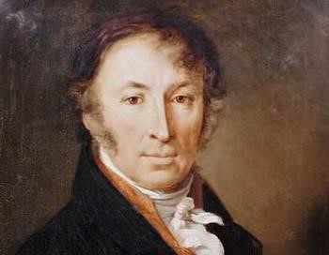
БИОГРАФИЯ
КАРАМЗИНА
НИКОЛАЯ
МИХАЙЛОВИЧА
(1766 — 1826)

Родился 1 декабря близ Симбирска.
Отец – отставной капитан. Детство провел в имении отца, воспитывался в частном пансионе Симбирска, затем в московском пансионе профессора Шадена (1775 — 81), посещал лекции в университете. С 1782 служил в гвардейском Преображенском полку.
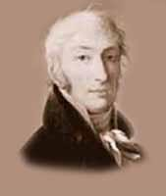
Хотел писать я много
О том, как человеку
Себя счастливым сделать
И мудрым быть в сей жизни.
Н.М.Карамзин

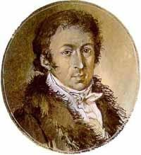
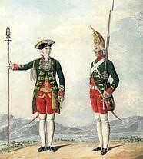
Знал церковно-славянский, французский, немецкий языки.
В 17 лет стал поручиком
Преображенского полка, в 19 - литератором, переводящим Шекспира, французских авторов, да и сам начинает писать стихи.
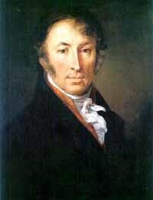
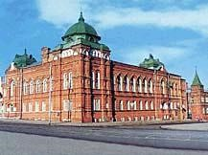
В 1783 появилось первое печатное произведение Карамзина — “Деревянная нога”. В 1784 Карамзин вышел в отставку и до июля 1785 жил в
г.Симбирск
Симбирске. В 1785-89 - в Москве, где сблизился с московскими масонами, с
которыми вскоре порвал, поняв их преступную сущность. Изучал
литературу французского Просвещения, немецких писателей и поэтов-
романтиков, занимался переводами
(Карамзин владел многими древними и новыми языками).
В мае 1790 Карамзин отправился в заграничное путешествие, в
котором находился до середины июля 1790, посетил Австрию,
Швейцарию, Францию, Англию, встречался с И. Кантом, И. Гете, в
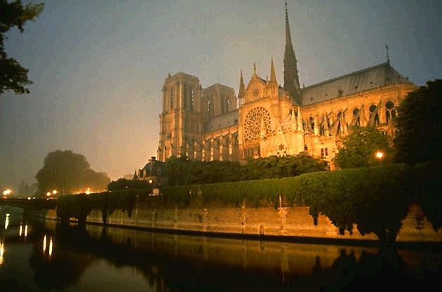
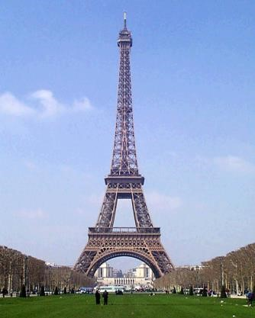
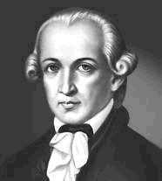
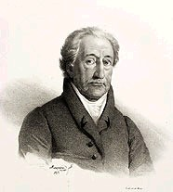
Париже был свидетелем событий французской революции.
Впечатления от поездки по западноевропейским странам
Карамзин изложил в “Письмах русского путешественника” (опубл. в издаваемом им “Московском журнале”, 1791-92г.г.)
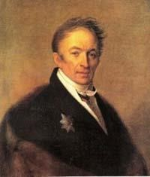
В 1890-е годы возрастает его интерес к истории России; он знакомится с историческими сочинениями, основными опубликованными источниками: летописными памятниками, записками иностранцев и т. п.
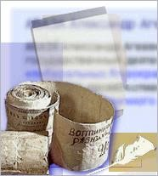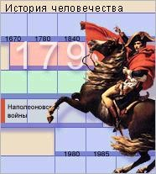
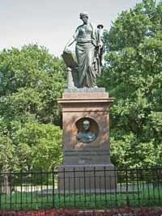
Карамзин скончался 22 мая (3 июня) 1826 г. в СанктПетербурге. По преданию, смерть его стала следствием простуды.
«Мы одно любим, одного желаем: любим Отечество, желаем ему благоденствия еще более, нежели славы.» Н.М.Карамзин (1815)

